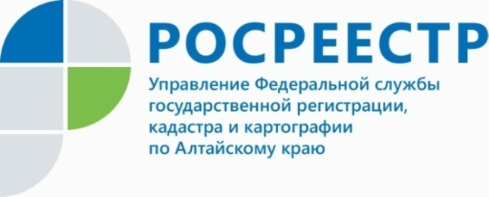
ПРЕСС-РЕЛИЗ
Алтайский Росреестр принял участие в оказании гуманитарной помощи для жителей Сирии
Коллектив Управления Росреестра по Алтайскому краю принял участие в добровольной акции «С любовью из России» по сбору средств для оказания гуманитарной помощи детям Сирийской Арабской Республики. Мероприятие проходило при содействии первичной профсоюзной организации и Молодежного совета Управления.
С 15 по 18 ноября Российская межведомственная делегация по поручению Президента России Владимира Путина посетила столицу Сирийской Арабской Республики город Дамаск с гуманитарным визитом. В состав делегации вошли заместитель руководителя Росреестра Максим Смирнов, начальник Управления международного сотрудничества, информационной политики и специальных проектов ведомства Сергей Дуброва и заместитель начальника управления государственной службы и кадров Виталий Воробьев.
В рамках гуманитарной акции 76 федеральных и региональных министерств и ведомств собрали более 1,6 тысяч тонн гуманитарной помощи. В том числе, продукты и товары первой необходимости, около 40 тонн одежды и постельных принадлежностей, свыше 5 тысяч школьных наборов для образовательных учреждений и 16 электрогенераторов для поставки в госпитали и больницы.
Сотрудниками Росреестра передано порядка 3,5 тонн гуманитарного груза, который включал в себя 1000 рюкзаков с канцелярскими наборами и кондитерскими изделиями. Алтайский Росреестр также подключился к благотворительной акции.
Следует отметить, что Росреестром уделяется особое внимание детям: проводятся ежегодные благотворительные акции, оказывается помощь детским домам, организуются праздники и конкурсы для детей, приуроченные к праздничным и памятным датам.

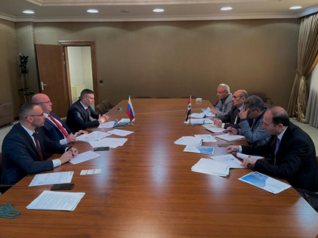

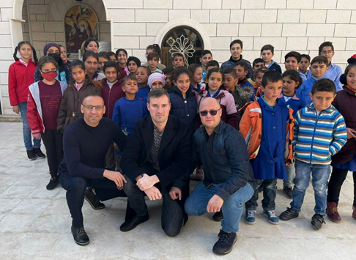
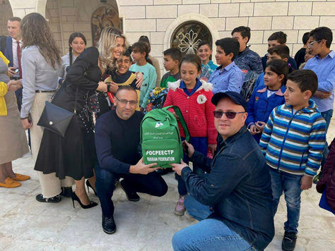

Об Управлении Росреестра по Алтайскому краю
Управление Федеральной службы государственной регистрации, кадастра и картографии по Алтайскому краю (Управление Росреестра по Алтайскому краю) является территориальным органом Федеральной службы государственной регистрации, кадастра и картографии (Росреестр), осуществляющим функции по государственной регистрации прав на недвижимое имущество и сделок с ним, по оказанию государственных услуг в сфере осуществления государственного кадастрового учета недвижимого имущества, землеустройства, государственного мониторинга земель, государственной кадастровой оценке, геодезии и картографии. Выполняет функции по организации единой системы государственного кадастрового учета и государственной регистрации прав на недвижимое имущество, инфраструктуры пространственных данных РФ. Ведомство осуществляет федеральный государственный надзор в области геодезии и картографии, государственный земельный надзор, государственный надзор за деятельностью саморегулируемых организаций кадастровых инженеров, оценщиков и арбитражных управляющих. Подведомственное учреждение Управления - филиал ФГБУ «ФКП Росреестра» по Алтайскому краю. Руководитель Управления, главный регистратор Алтайского края - Юрий Викторович Калашников.
Контакты для СМИ
Пресс-служба Управления Росреестра по Алтайскому краю
Рыбальченко Елена
+7 913 085 82 12
+7 (3852) 29 17 33
Слободянник Юлия
+7 963 502 60 25
+7 (3852) 29 17 28
22press_rosreestr@mail.ru
www.rosreestr.ru
656002, Барнаул, ул. Советская, д. 16

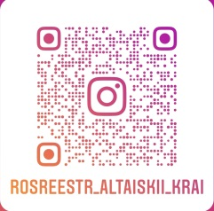
Подписывайтесь на нас в Инстаграм: rosreestr_altaiskii_krai

